**ДЕПАРТАМЕНТ ОБРАЗОВАНИЯ И НАУКИ КЕМЕРОВСКОЙ ОБЛАСТИ**

**Государственное образовательное учреждение среднего профессионального образования**

**Кемеровский профессионально-технический колледж**

**Методическая разработка**

План – конспект нетрадиционной формы занятия - игра**: «Летучий корабль*»***

Гавриловой Надежды Андреевны, преподавателя математики, высшей категории.

Кемерово 2012г.

**Цели и задачи:**

* развитие интереса к дисциплине математика;
* развитие логического мышления, быстроты реакции, внимания;
* воспитание чувства ответственности, коллективизма и взаимопомощи;
* развитие умений взаимопроверки, совершенствование умений рационально планировать свою деятельность;

**Оборудование:**

1. компьютерное сопровождение игры ( музыкальное, показ слайдов);

2. подготовка заданий командам;

3. - организация игры ( царь, царевна, сказочник).

**Участники:**

**1.** три команды по пять человек;

**2.**  жюри в составе 3- х преподавателей.

***С***

***казочник:*** В некотором царстве, в некотором государстве жил- был царь. И была у него дочь- красавица. Забавой её звали. Умница- другой такой не сыскать ! Вот решил царь, что пришла пора, дочке замуж выходить. Разослал он приглашения добрым молодцам, и в назначенный срок, явились добры молодцы во дворец. Много их собралось- 15 человек.

Никак Забава жениха себе выбрать не может. И придумала она для них испытание: кто построит Летучий корабль, за того она, Забава, замуж и выйдет.

Пошли добры молодцы, как вы думаете, куда? Конечно в лес. Ведь в те далёкие времена корабли строили только деревянные. А лес- то за рекой. И дорога туда одна - через мост. Мост же подъёмный и опустится только для тех, кто справится с заданием :

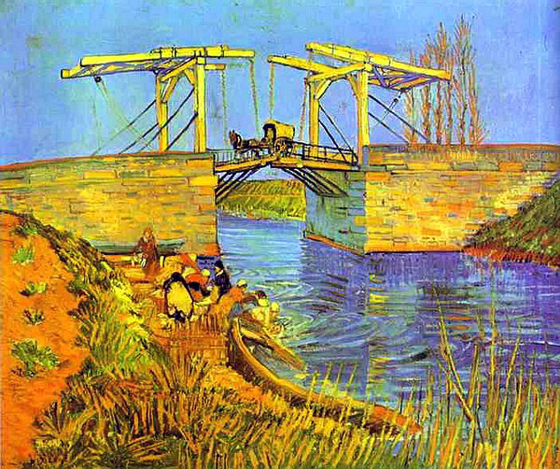

**Задание команде № 1.**

. С востока на запад шел электровоз со скоростью 50 км/ч, в том же направлении дует ветер со скоростью 8 км/ч. В какую сторону отклоняется дым от поезда?

Тройка лошадей бежит со скоростью 15 км/ч. С какой скоростью бежит каждая лошадь?

Два отца и два сына пошли гулять и купили 3 апельсина. Каждому досталось по одному. Как это объяснить?

**Задание команде № 2.**

В корзине 5 яблок. Разделите поровну между 5 лицами так, чтобы каждый получил по яблоку, и одно осталось в корзине.

Шесть рыбаков съели шесть судаков за 6 дней. За сколько дней десять рыбаков съедят 10 судаков?

Бежала тройка лошадей. Каждая лошадь пробежала 5 км. Сколько проехал ямщик?

. Шла старуха в Москву. Навстречу ей шли 3 старика. Сколько человек шло в Москву?

**Задание команде № 3**.

Петя и Миша имеют фамилии Белов и Чернов. Какую фамилию имеет каждый из ребят, если Петя на год старше Белова.

Шел муж с женой и брат с сестрой. Несли 3 яблока и разделили поровну. Сколько было людей?

Вошли добры молодцы в лес. А лес тот не простой. Никакому топору не поддаются деревья. Чтобы срубить дерево, нужно знать заветное слово, для этого необходимо решить задания по математике:

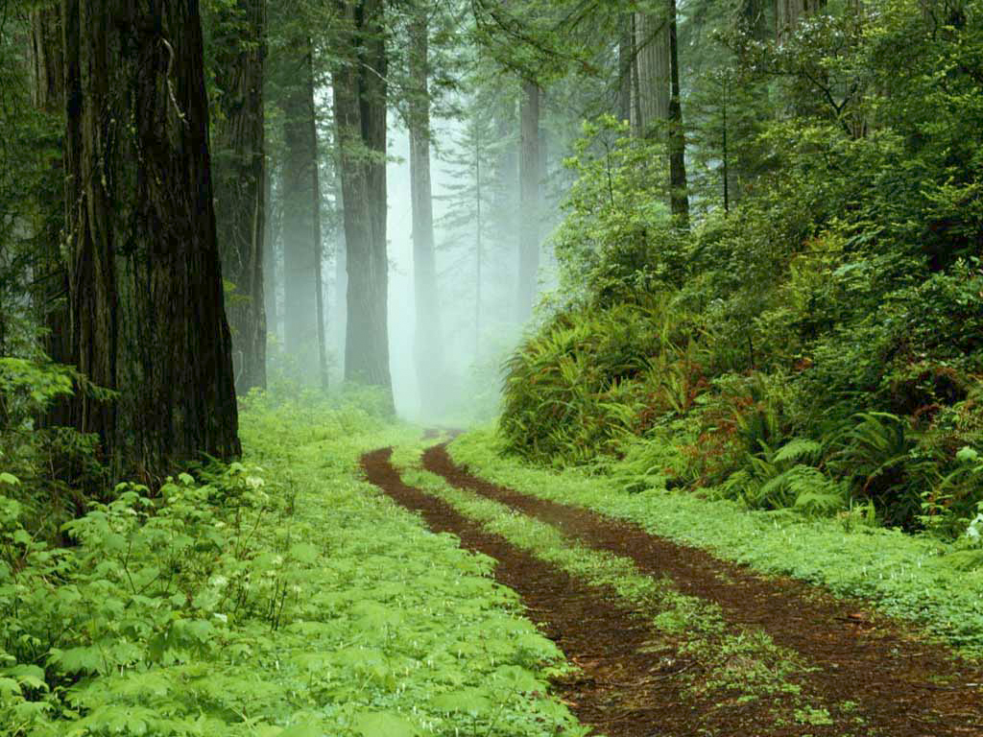

**Задания командам (берут на выбор)**

**№ 1**.  **№ 2**

1. Вычислить: 1. Вычислить:

  
а)1; б)-1; в); г) - а) ; б) - ; в) 1; г) -1



2. Расположите в порядке 2. Расположите в порядке

возрастания: убывания:

; 2; 3 ; 3; 5

а) 3; 2; ; б)3; ; 2; а) 5; 3; ; б) 3; 5; ;

в) ; 3; 2; г) 2; 3; ; б) ; 5; 3; г) 5; ;3;

3. Сберегательный банк 3. Сберегательный банк начисляет на начисляет на

срочный вклад 20% годовых. Вкладчик срочный вклад 25% годовых.

положил на счет 800 рублей. Сколько Вкладчик положил на счет 1000

денег будет на счете у вкладчика через Сколько денег будет на счете у

год ? вкладчика через год ?

а) 960 р. б) 820 р. в) 160 р. г) 1600 р. а) 250 р. б) 1025 р. в) 1250 р.г) 2500 р.

4. Упростите выражение: 4. Упростите выражение:

 - ;  - ;

а) ;б); в); г) ; а) ; б) ; в) ; г) - ;

5. Найдите sinх, если cosх=-0,8 5. Найдите cosх, если sinх= - 

180< х < 270 180< х < 270

а) -0,6; б) 0,6; в) ; г) - ; а) ; б) - ; в) - ; г) ;

6. Упростите выражение: 6. Упростите выражение:

1- (sinх – cosх) (sinх – cosх)-1

а) tg2x; б)- cos2x; в)sin2x; г) –sin2x а) –sin2x; б) - cos2x; в) tg2x; г)–sin2x;

7. Из формулы равноускоренного 7. Из формулы площади круга S=*П*r,

движения S=, выразите t: выразите r:

а)t=;б)t=; в)t=2S:a;г)t= а)r=S:*П*;б)r=;в)r=;г) r=

8. Решите уравнение: cosх=1 8. Решите уравнение: sinх=1

а) *П*+2*П*n, nZ; б) 0,5*П*+2*П*n, nZ; а) 0,5+2*П*n, nZ;б) *П*+2*П*n, nZ;

в) 2*П*n, nZ; г) -*П*+2*П*n, nZ; в)*П*n, nZ; г) -*П*+2*П*n, nZ;

9. Решите неравенство: 9. Решите неравенство:

>0; <0;

а)(-10;0)(3;+); б)(-10;3); а) (-;-3) (0;10); б) (-3;10);

в) (0;3); г) (-;-10) (0;3) в) (0;10); г) (-3;0) (10;+)

10. Найти область определения функции: 10. Найти область определения функции:

Y= Y=

а) (-3;3); б) [-3;3]; в) (-;-3) (3;+); а) [-5;5]; б) (-5;5); в) (-;-5) (5;+);

г) (-;-3] [3;+); г) (-;-5] [5;+);

11. Что можно сказать о функции 11. Что можно сказать о функции

f(х), если : f(х), если :

f(х)= 3cosх ? f(х)=5 sinх?

а) четная; б) нечетная а) четная; б) нечетная

в) ни четная ни нечетная в) ни четная ни нечетная

12. В какой точке производная 12. В какой точке производная функции

функции Y=х-6х равна 9? У= х-5х 8 т.е. у=8 ?

а)(0;0); б)(7,5;11,25); в)(-7,5;6);г)(6;0) а)(5;0); б)(-6,5;5); в)(0;0), г)(6,5;9,75)

Дружно работают молодцы, помогают друг другу, решили строить один корабль. Интересно узнать, сколько времени они затратили на постройку корабля? Считайте! Каждый молодец работал один день. Столько же дней затратили молодцы, работая вместе, если их было 15 человек? *Ответ: 1 день.*

*Сказочник:*  Посмотрите, какой красавец - корабль получился. Но на корабль подняться можно лишь по трапу, и каждое задание - это ступенька на лестнице. Кто быстрее справиться с этим испытанием?

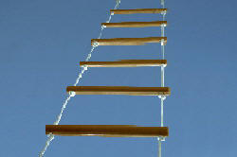

**Вопросы для 1 команды.**

1. Высказывание, принимаемое без доказательства. *( Аксиома*.)

2. Плата за кредит*. ( Проценты.)*

3. Свойство двух перпендикуляров к плоскости*. ( Они параллельны*.)

4. Решите уравнение cos x = 3 *.( Нет решений*.)

5. Производная от Х 10 ? *( 10 Х 9 .)*

6. В какой четверти находится угол равный 3710 ? *( в первой.)*

7. Корень кубический из 64*. ( 4.)*

8. Равенство двух частных*. (Пропорция.)*

9. Половину разделить пополам *.( Четверть.)*

10. С помощью какого инструмента можно провести окружность?

*( Циркуля.)*

**Задания 2 – й команде.**

1. Раздел геометрии , изучающий свойства фигур в пространстве?

*( Стереометрия.)*

2. Чему равен угол в квадрате*? ( 90 0 .)*

3. Сотая часть числа? *( Процент.)*

4. Мера измерения улов, но не градус *.( Радиан.)*

5. Направленный отрезок*. ( Вектор.)*

6. Чему равен угол между параллельными прямыми *?( 0 градусов.)*

7. Сколько будет, если половину разделить на половину*? ( 1.)*

8. Свойство, требующее доказательств*. ( Теорема.)*

9. Периметр квадрата - 8 см. Чему равна его площадь*? ( 4.)*

10. Плюс без палочки*. ( Минус.)*

**Задания 3 –ей команде.**

1. Для каких треугольников применима теорема Пифагора?

*( Для прямоугольных.)*

2. Отношение прилежащего катета к гипотенузе. *( Косинус)*

3. Сколько осей симметрии имеет квадрат*? ( Четыре.)*

4. Какую часть часа составляют 40 минут*? (2/3.)*

5. Ромб с прямыми углами*. ( Квадрат.)*

6. Решите уравнение: х 2 = - 9*. ( Нет решений.)*

7. График квадратичной функции*. ( Парабола.)*

8. Площадь квадрата равна 36. Чему равен его периметр*? ( 24.)*

9. Имеет ли смысл выражение *? ( Нет.)*

10. Треугольник, у которого две стороны равны*. ( Равнобедренный*.)

Но не зря молодцев называли добрыми. Были они ладны, красивы не только телом, но и душой. Вместе все работали, почему же кто- то полетит, а кто- то останется? Решили: « Все вместе полетим!». И встал тут перед ними вопрос. Догадайтесь, какой? Правильно! Выдержит ли корабль 15 человек, если его грузоподъёмность 2 т, а весит один молодец в среднем 75 кг? *Ответ: да.*

Сели молодцы на корабль и вмиг очутились около дворца. Как же быть Забаве? И придумала она тесты, кто вперед всех справится с заданием тот и будет женихом. К каждому заданию дано три варианта ответов (А; В; С), выберите один правильный, по вашему мнению, вариант ответа.

1)Вычислить: .

Варианты ответов:

А) 8;

В) -4;

С) 4

2)Расположите числа в порядке возрастания: 5; 2; 

Варианты ответов:

А) 2;; 5

В)5;; 2

С) ;2;5

3)Упростите выражение: 1 - (sin x - cosx)

Варианты ответов:

А) 1;

В) sin2х;

С) -sin2х

4)Найдите значение sin x, если cos х =  и 0< х < 

Варианты ответов:

А)  ;

В)- ;

С) 

5)Упростить выражение: 

Варианты ответов:

А)  ;

В) а + в ;

С) а - в

6)Вычислить: 

Варианты ответов:

А) 25;

В) 5;

С) 

7)Найдите значение х, если logx = 2

Варианты ответов:

А) 8;

В) 6;

С) 16

8)Решить уравнение: х- 121 = 0

Варианты ответов:

А) -11;11 ;

В) нет корней;

С) 11;0

9)Решить уравнение: cos х = -1

Варианты ответов:

А) 2n, n  Z;

В) + 2n, n  Z;

С) 0,5+2n, n  Z

10)Решить неравенство: 5> 25

Варианты ответов:

А) (-; 2) ;

В)  ;

С) (2;+ )

11)Найдите область определения функции: y = 

Варианты ответов:

А) (-4;4);

В) (-;-4)(4;+ );

С) 

12)Что можно сказать о функции? y = 2tg x

Варианты ответов:

А) четная;

В) нечетная;

С) ни четная ни нечетная

13)Найти значение f (-2), если f (х) = х- 2х + 11

Варианты ответов:

А) 11;

В) 6;

С) -6

14)Функция y = f (х) задана своим графиком. Указать промежутки возрастания функции.

Варианты ответов:

А) (0;+);

В)( -; +);

С) (-;0)

Все поздравляют победителя. Забава венчает его « короной». Царь: « Совет вам да любовь!».

*Сказочник:* Вот и сказке конец, а каждый из вас - просто молодец! Подводятся итоги работы групп и личного первенства.

**Литература**

* 1. Акимова С. Занимательная математика/С. Акимова//.- Санкт –Петербург. : “Тригон”, 2007.
  2. 6. Игнатьев Е.И. В царстве смекалки./ Е.И. Игнатьев// – М.: Наука. Главная редакция физико-математической литературы, 1998.
  3. Коваленко В.Г. Дидактические игры на уроках математики./ В.Г.Козленко// Кн. для учителя. – М.: Просвещение,2000
  4. Гончарова Л. В. Предметные недели в школе./Л.В. Гончарова/ – Волгоград: Учитель, 2000.
  5. Петрухина М. А. Нестандартные занятия, внеурочные мероприятия./ М.А. Петрухина/ – Волгоград: учитель, 2003.
  6. Зайцева И. А. Классные часы./И.А. Зайцева/ – Волгоград: Учитель, 2006.
  7. Власова Т. Г. Предметная неделя математики в школе./ Т.Г. Власова/ – Ростов н/Д.; Феникс, 2006.